**Тимофеева Антонина Александровна**

**17.11.1931**

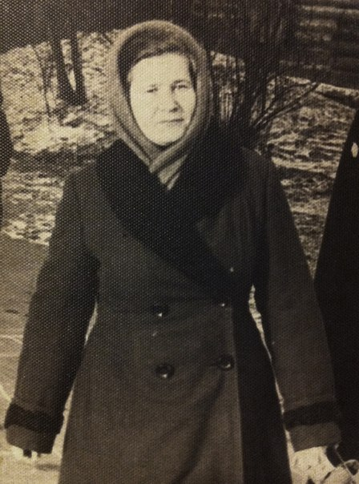

Годы войны выдались одни из самых тяжелых в моей жизни. Работать я начала со школы. Несмотря на то, что было мне всего 8 лет, работала я на ряду со взрослыми. Мы ходили собирали колоски, картошку, рубили деревья. Очень много работали с животными, в частности с быками.  
Голод! Это безусловно было самое страшное и жуткое воспоминание. Еды было катастрофически мало, все, что собирали, отдавали в тыл.  
Несмотря на тяжелую атмосферу, дети ходили в школу и параллельно работали не покладая рук.   
  Самое радостное воспоминание с ВОВ, это ее окончание. Помню, в нашей деревне нас всех собрали на небольшой площади, и мы ждали важного объявления. И вот когда диктор объявил об окончании ВОВ все люди стали еще ближе: плакали, обнимались, целовались. Мы были одним целым. Это была всеобщее счастье!